Metodický list k vybranej dennej téme

Utorok 11.10.2016

Vyhlásená denná téma: Zelenina, ovocie, orechy z našich sadov.

Aktivita: Leporelo z ovocia a zeleniny, Potravinová pyramída,
Športová hra – Ovocníčkovia a oberačka, Obrázková
skladačka

Cieľ, zameranie aktivity: Vedieť vysvetliť aký význam má zelenina a ovocie pre zdravie človeka. Oboznámiť žiakov so základnými zložkami potravinovej pyramídy. Vytvoriť a prezentovať vlastné básne a ilustrácie o ovocí a zelenine.

Vyučovací predmet: Slovenský jazyk a literatúra, Výtvarná výchova, Telesná výchova, Matematika

Pomôcky: výkresy, farebné papiere, nožnice, lepidlo, prezentácia, pastelky, písacie potreby

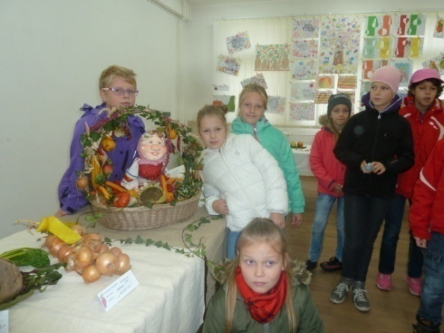
Príprava: Žiaci začali vyučovanie exkurziou na výstavu „Dary Zeme“. Na výstave boli produkty záhradkárov nášho mesta, ktoré boli pekne a zaujímavo naaranžované. Tiež prebehla súťaž o najkrajšie a najchutnejšie jablko. Oboznámili sa s ovocím a zeleninou, ktorému sa tento rok darilo.
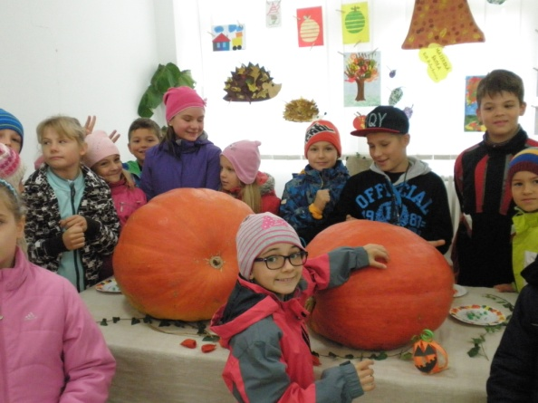

Postup: Po získaní vedomostí a námetov z výstavy začali žiaci s vlastnými aktivitami na vyučovaní.

Realizácia:
- Aktivita: Leporelo z ovocia a zeleniny.
Každý žiak si vyberie jeden druh ovocia alebo zeleniny, vymyslí a napíše krátku báseň o danom ovocí – zelenine. Báseň doplní o vhodnú ilustráciu. Nakoniec jednotlivé časti leporela spojíme, zlepíme a vytvoríme knihu – leporelo z ovocia a zeleniny.
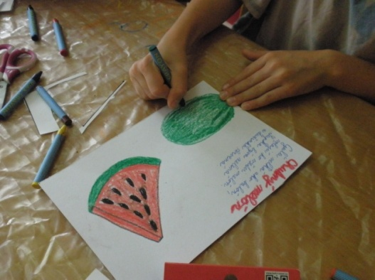
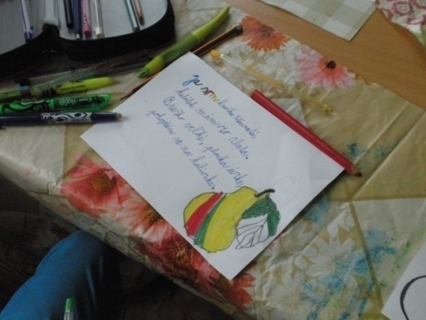

- Aktivita : Potravinová pyramída.
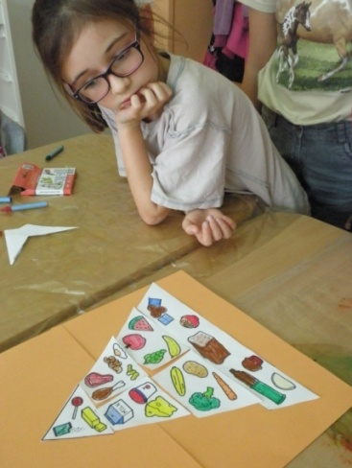
Celej aktivite predchádza prezentácia o „Vitamínovej párty“. Žiaci sa dozvedia o základných častiach potravinovej pyramídy, ako sa majú starať o svoje zdravie a so základnými zásadami správnej výživy. Potom svoje získané poznatky využijú pri vytváraní a skladaní svojich potravinových pyramíd.
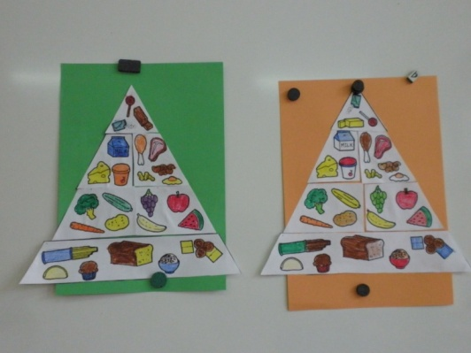

- Aktivita: Športová hra - Ovocníčkovia a oberačka
Žiaci sú rozdelení na dve skupiny ovocníčkov, na jablká a hrušky. Zahrajú si hru oberačku. Princípom hry sú pravidlá ako pri vybíjanej. Jablká vybíjajú hrušky a naopak. A tým zbierajú ovocie. Ten, kto nazbiera prvý všetko ovocie vyhráva. Nakoniec si ovocníčkovia zahrajú hru „Kompót“.
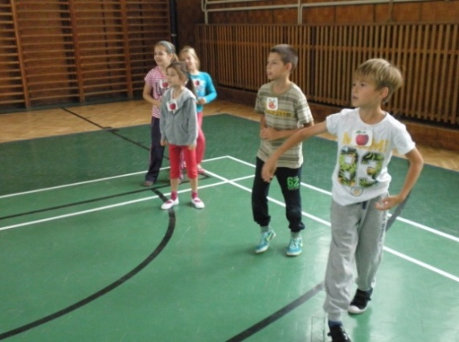
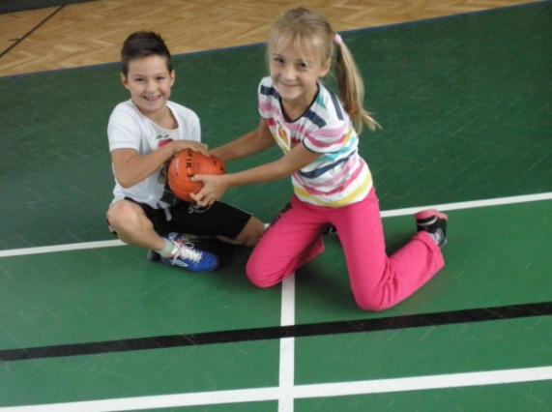

- Aktivita: Obrázková skladačka
Ďalšou aktivitou si žiaci precvičia matematiku. Na výkres nalepíme rôzne obrázky ovocia a zeleniny. Na druhom výkrese budú príklady na násobenie a delenie, alebo sčítanie a odčítanie. Na zadnú stranu obrázka napíšeme výsledky týchto príkladov a obrázok rozstriháme. Keď žiaci vypočítajú príklad, priložia časť obrázka na správny výsledok. Ak budú správne počítať vytvoria celý obrázok ovocia alebo zeleniny.
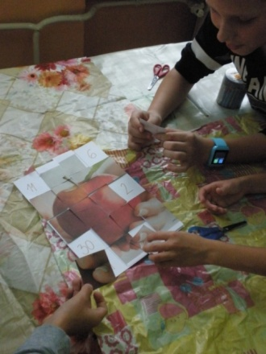
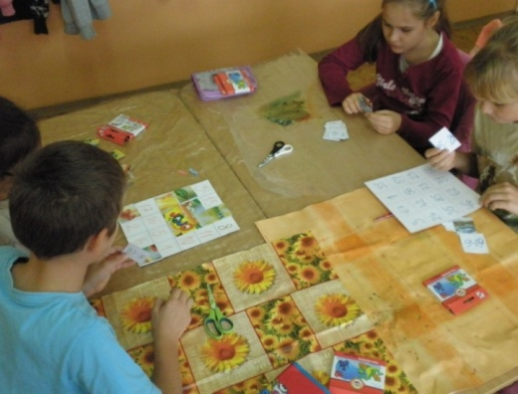

Zhrnutie: Žiaci sa zaujímavou formou naučili ako sa majú starať o svoje zdravie. Oboznámili sa so základnými zásadami správnej výživy, čo obsahuje ovocie a zelenina, koľko by sme jej mali zjesť za deň. Vedia z akých častí sa skladá potravinová pyramída, ktoré potraviny by sme mali v strave uprednostňovať a ktoré by sme mali jesť s mierou.

Prílohy:
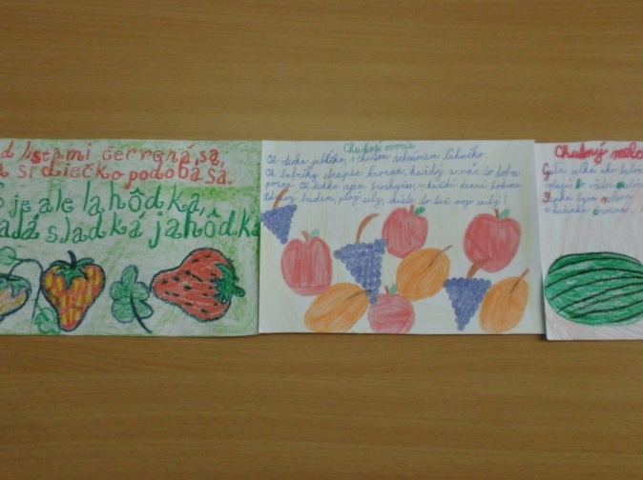
Vlastná tvorba žiakov Leporelo z ovocia a zeleniny
